**Aula 10 CloudFront | HANDSON – 1**

**Criando Distribuição no CloudFront**

**Objetivo:** Vamos criar uma zona de distribuição usando cloudFront para se connectar no nosso bucket público

**Solução que vamos criar**

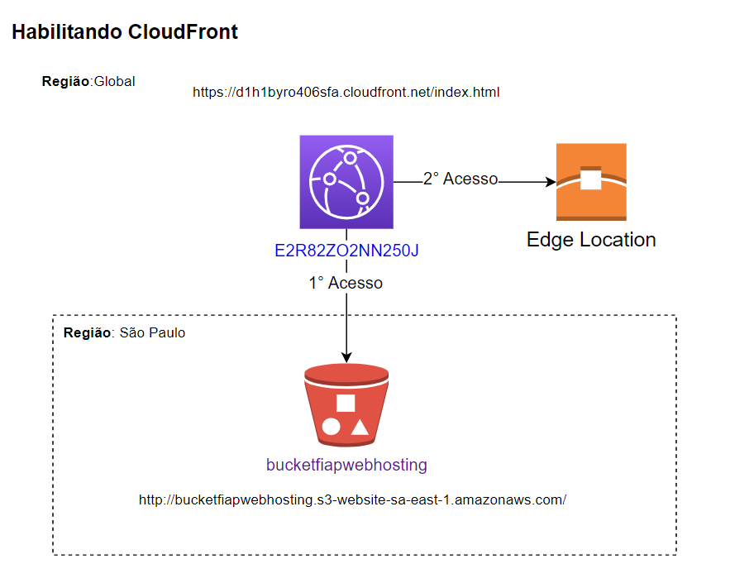

1. **Primeiro teste se seu site realmente está publico e se você consegue se conectar via navegador.**

**Exemplo:**

<http://bucketfiapwebhosting.s3-website-sa-east-1.amazonaws.com/>

**Resultado**:



1. **Agora que seu site estático está configurado, vamos criar uma Distribuição via cloud front. Acesse o console da AWS e procure pelo serviço “CloudFront” e clique no botão “Create Distribution”**

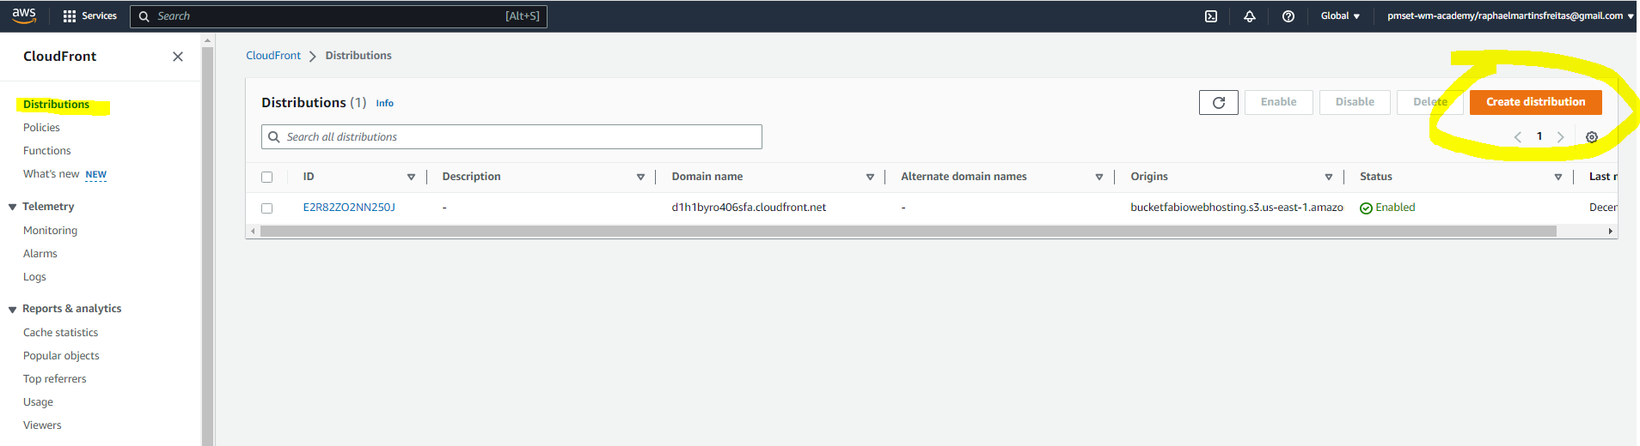

1. **Agora vamos configurar...**
   1. **Procure o bucket que vocês criaram com o site estático;**
   2. **Vamos deixar as configurações Default neste momento;**
   3. **Clique no final da página “Create Distribution”**

**Obs.:** Em Origin Domain poderíamos colocar um outro endereço/IP de um website externo.

**Origin Path:** Se vc não colocar o path do seu arquivo main do seu site, vc vai precisar passar na URL, exemplo, http://bucket.rapha/index.html

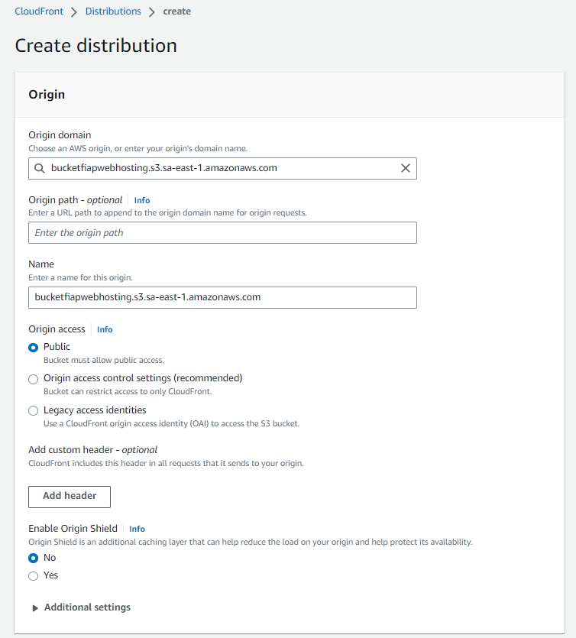

**Resultado:**

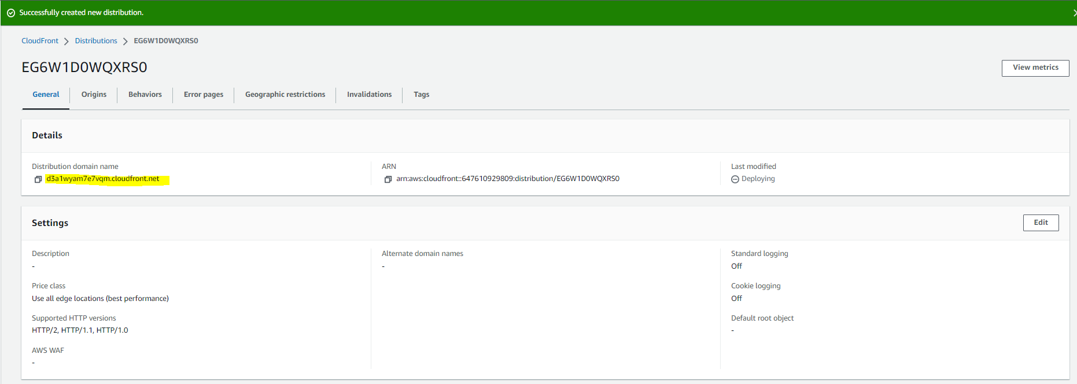

1. **Copie o endereço em amarelo que foi gerado pelo cloudFront.**
2. **Vamos fazer agora um teste utilizando um terminal (Bash, CMD e etc) e executar o seguinte comando:**

curl -I -k <https://d1h1byro406sfa.cloudfront.net/index.html>

**Obs.:** Altere para o endereço do seu CDN

Resultado:

Você vai perceber vai retornar uma variável com esse conteúdo:

**x-cache: Miss from cloudfront**

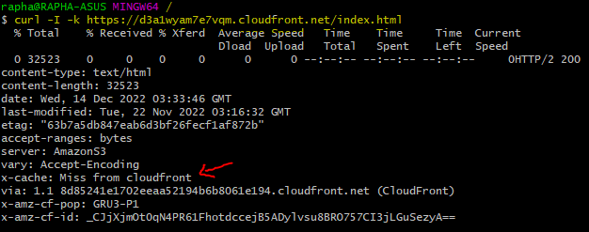

Isso significa que o Cloudfront ainda não acessou este website utilizando o cache, ele precisa ter o primeiro acesso para que o cache seja habilitado.

1. **Execute o comando novamente e você vai perceber que o conteúdo mudou, ou seja, ele buscou de um edge location**

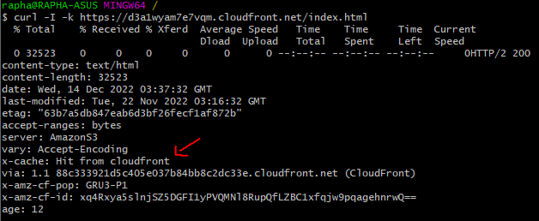

What is the default TTL for CloudFront?

Minimum TTL: 1 second. Maximum TTL: 31,536,000 seconds (365 days). Default TTL: **86,400 seconds** (24 hours).